Инструкция по загрузке заказов, создании поступления и реализации, приеме оплат от клиента в ABCP и 1С:Управление торговлей 11.4

В примере отражены следующие этапы:
1. Выгрузка наличия товаров на сайт.
2. Создание заказа в ABCP
3. Загрузка в 1С.
4. Оприходование товаров 1С в модуле по нескольким заказам с изменением статусов в ABCP.
5. Оплата в 1С
6. Выгрузка оплат в ABCP
7. Реализация из модуля 1С с изменением статусов в ABCP.
Этапы 1,3,6 могут выполняться по расписанию
Важное замечание: возможно получение оплат с сайта регламентным заданием, но в этом случае пробитие чека необходимо осуществить пользователем, так как в серверном режиме (в нём работает модуль по расписанию) нельзя получить доступ к подключенной к 1С онлайн-кассе.
После настройки модуль можно запустить в меню "Продажи" - "Дополнительные обработки" - "Интерактивная загрузка заказов ..."
Регламентые задания можно настроить через "НСИ и администрирование" - "Администрирование" - "Печатные формы, отчеты и обработки" - "Дополнительные отчеты и обработки" - "Обмен между «1С:Управление торговлей 11.*» и платформой ABCP.ru"

1. Выгрузка наличия товаров на сайт.
Предварительные настройки:
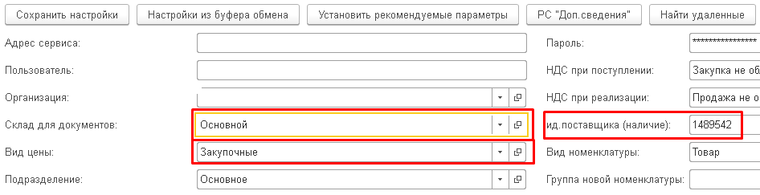
Выгрузка
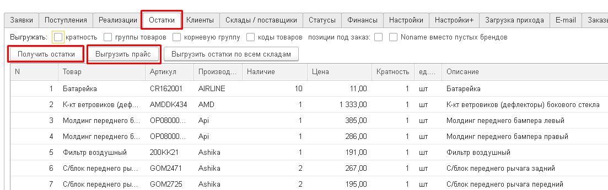
Если на сайте у выбранного поставщика (в данном примере 1489542) оранжевыми буквами написано "Настройте вид прайс листа", следует настроить структуру колонок следующим образом:
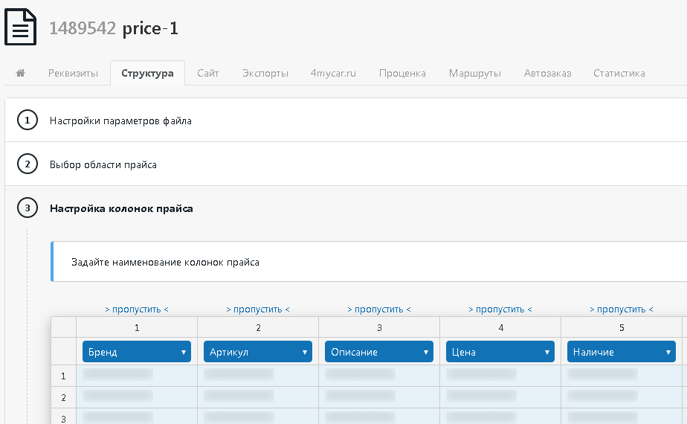
Корректность загрузки можно проверить, вбив артикул в поле:
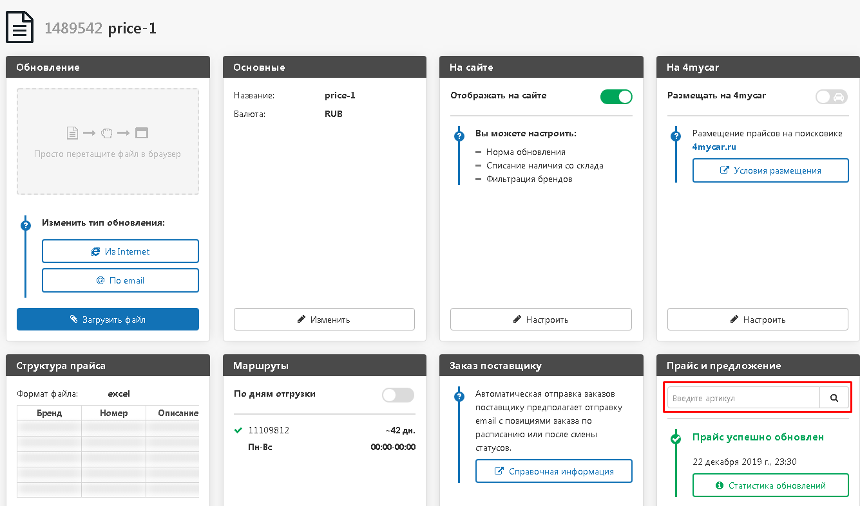
Откроется окно:
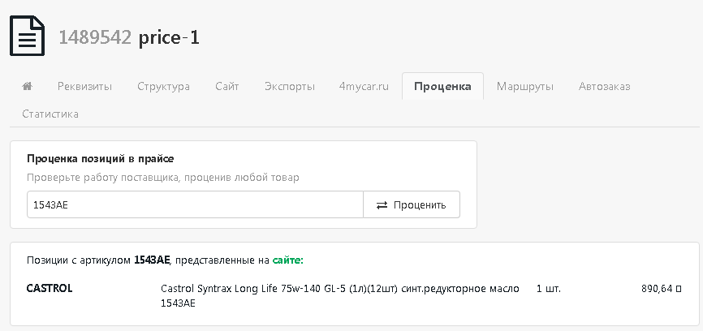
Если требуется скачать выгруженный файл для проверки, то это можно сделать по кнопке "Статистика обновлений" - "Скачать файл":
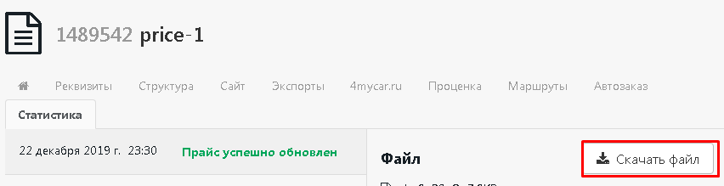
После этого можно создавать заказ

2. Создание заказа в ABCP
Рассмотрим обработку заказа
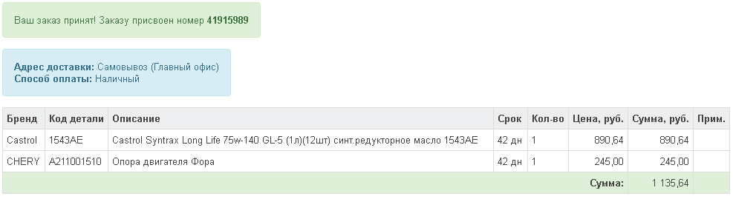
В примере модуль настроен на загрузку заказов в статусе "Получен", в статусе "В работе" дополнительно создается заказ поставщику (есть возможность не создавать заказ поставщику с нашего наличия, этим управляет флажок "Не создавать лишние заказы поставщикам"):
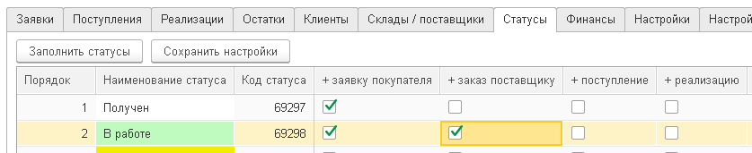
Заказ
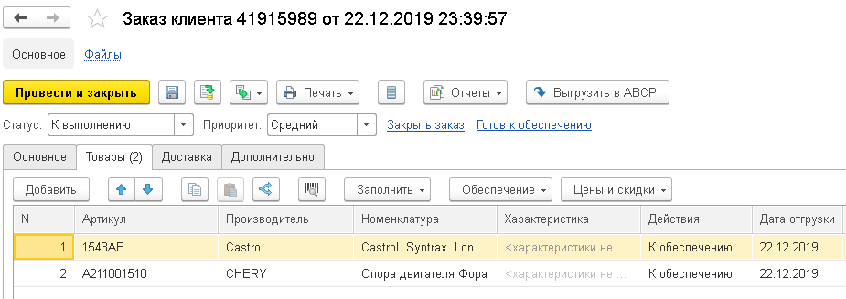
3. Загрузка в 1С.
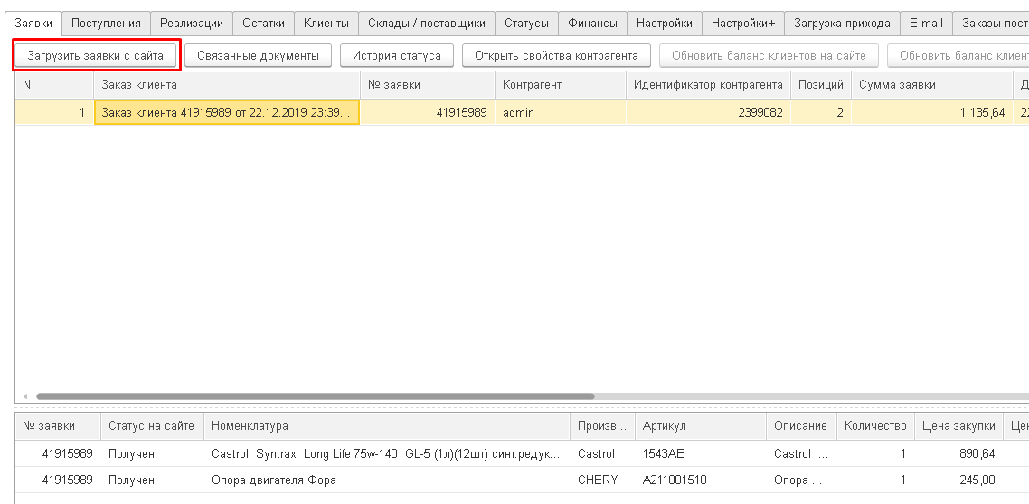

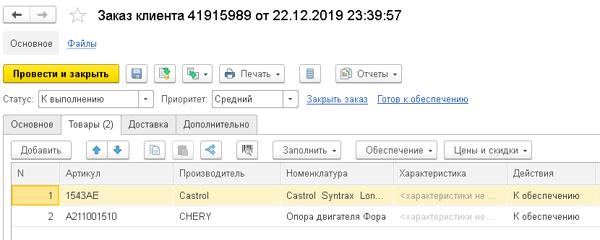
Если включены соглашения с клиентами, то реквизиты документа заполняются из соглашения.
После изменения статуса на "В работе" дополнительно создаётся заказ поставщику. Если в заказе несколько поставщиков, то создаётся столько заказов, сколько поставщиков.
Важное примечание: Контрагенты 1С должны быть сопоставлены с поставщиками из ABCP, иначе заказы поставщикам не будут созданы. После сопоставления поставщиков и контрагентов будут создаваться заказы поставщикам (при установке соответствующих флажков в колонке «+заказ поставщику» на закладке «Статусы»), но только для вновь созданных заказов. Если надо создать заказы поставщику для старых заказов клиентов, необходимо вручную перезагрузить их в 1С. Для этого последовательно вносим № заказа с сайта в реквизит «Фильтр по заявке» на закладке «Настройки» и нажимаем «Загрузить заявки».
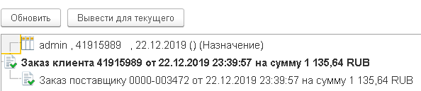
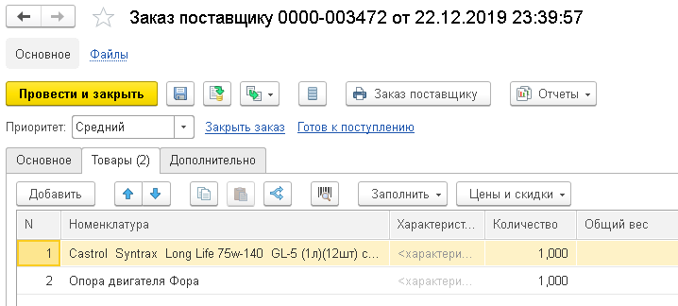

4. Оприходование товаров 1С в модуле с изменением статусов в ABCP.
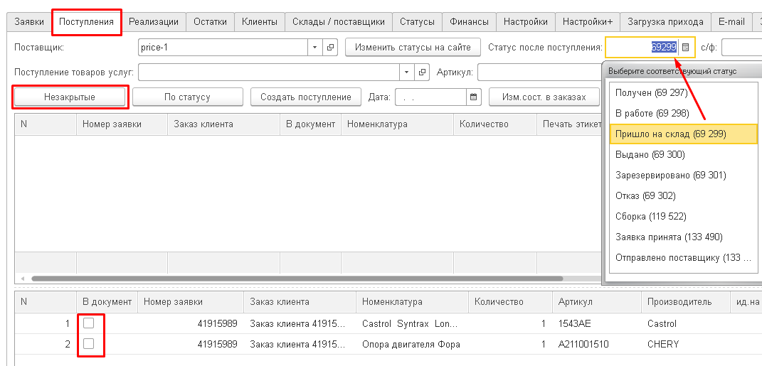
Галочками отмечаем пришедший товар, он перемещается в верхнюю часть:
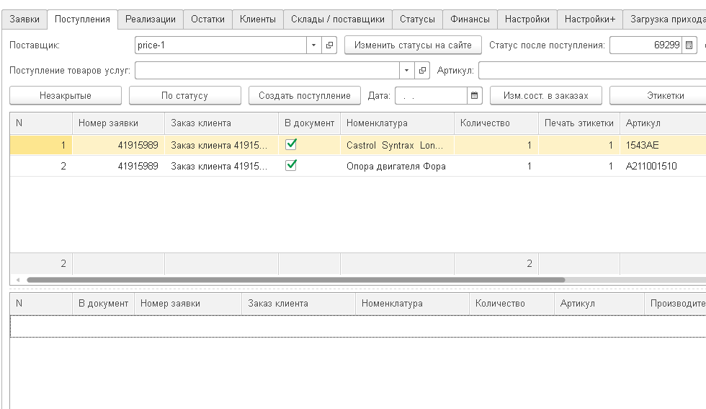
Нажимаем "Создать поступление", подтверждаем все изменения, создается поступление, в заказе статус меняется на "Отгрузить", в ABCP также меняется статус.
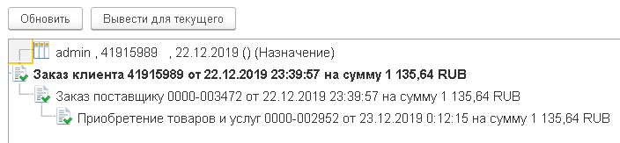
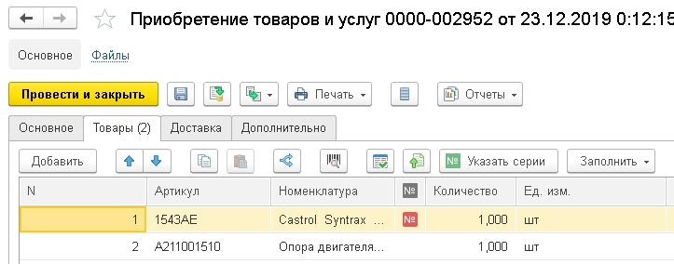

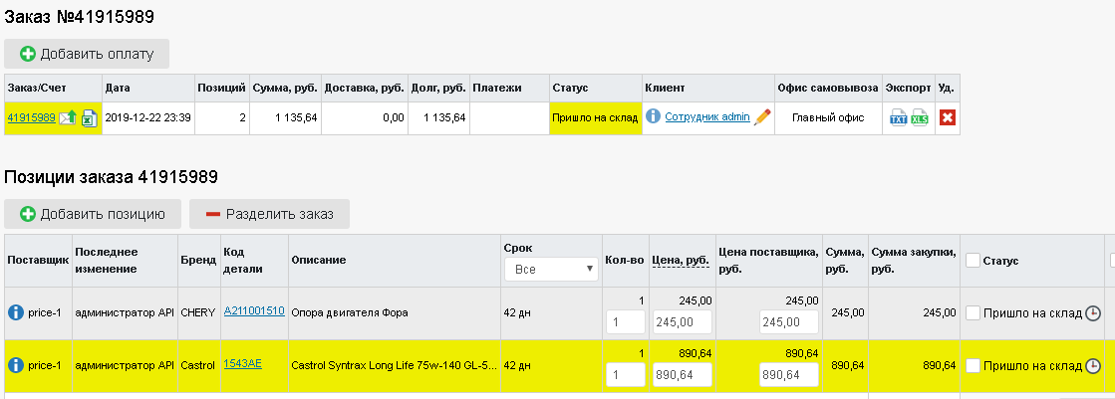

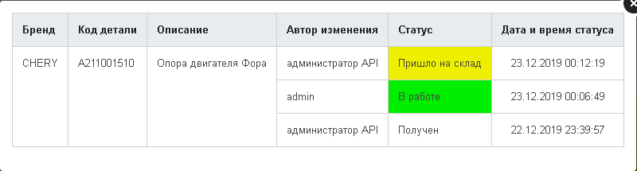
5. Оплата в 1С
На основании заказа создаем приходный кассовый ордер:
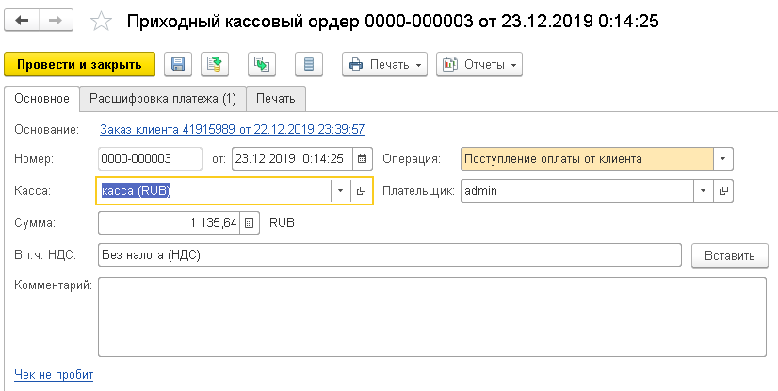
Чек необходимо пробить вручную
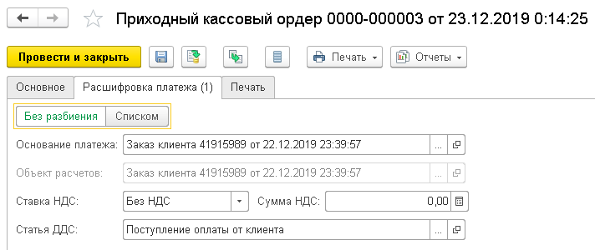

6. Выгрузка оплат в ABCP
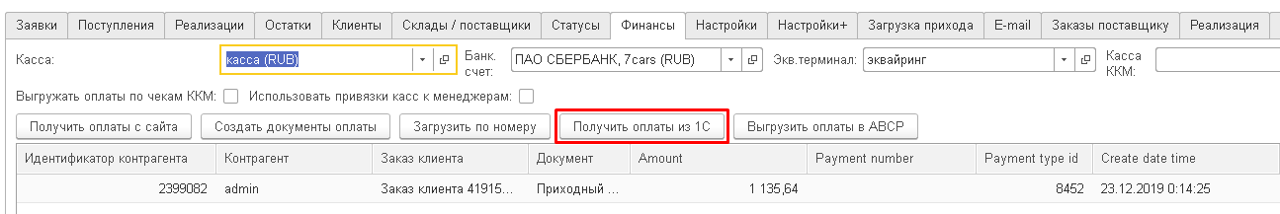
Затем выгружаем на сайт:
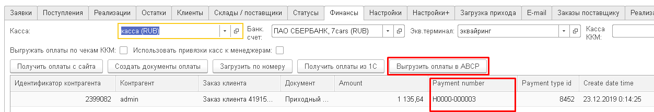
На сайте:

7. Реализация из модуля 1С с изменением статусов в ABCP.
Ниже описан устаревший функционал, которым не рекомендуется пользоваться. В настоящее время разработана внешняя обработка, которая подключается, как кнопка в документе «Реализация товаров и услуг»:
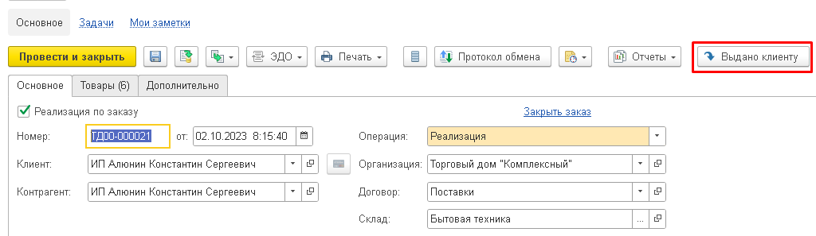
При этом меняется статус у позиций в связанных с этой реализацией заказах.

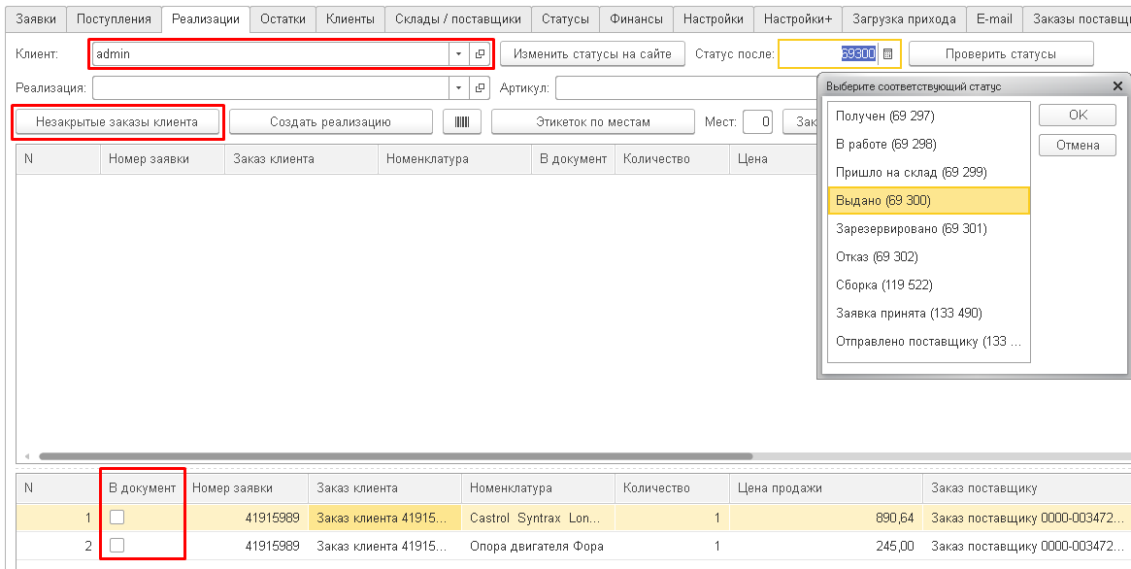
Галочками отмечаем нужные позиции
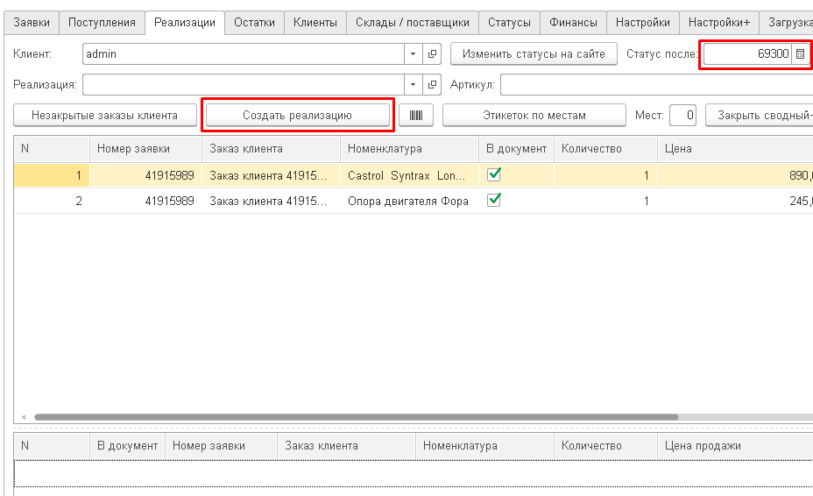
Создаем реализацию, изменяем статусы, закрываем заказ.
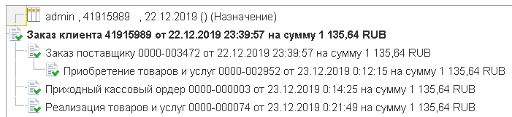

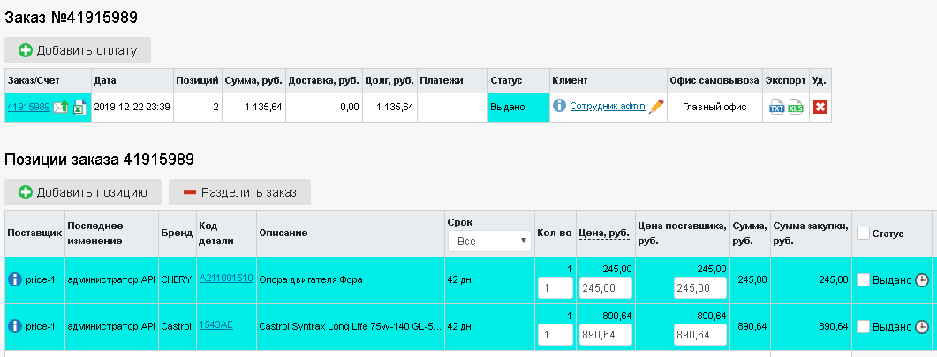

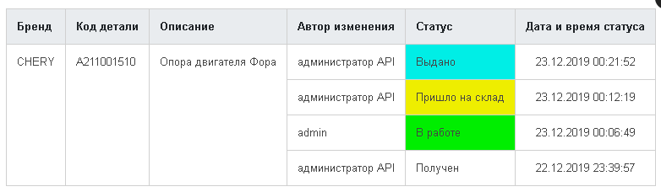
Таким образом в 1С и ABCP совпадает состояние заказа.

